Допущен к защите:  Старший преподаватель ____________  (подпись)  «_____»____________2025 год | Дипломный проект защищен:  с оценкой ______________________  «_______»______________________2025 год  Зав.учебной частью______________________  (подпись)
ДИПЛОМНЫЙ ПРОЕКТ
КА «Топ» ПВ 113. СТ. 10/2021.

Тема: Телеграм бот и программная платформа для студенческого научного сообщества университета
(на русском языке)

Тема: Telegram bot and software platform for the university student scientific community
(на английском языке)

Слушатель ____________ _______ ___________________________ (подпись) (дата) (Ф.И.О на русском языке)
_________________________________________
(Ф.И.О на английском языке)

Руководитель ___________________ _________ _________________________________________
(подпись) (дата) (Ф.И.О)
_________________________________________
(рекомендуемая оценка)

Экзаменнационная комиссия по защите дипломных проектов:

_______________________ _______________ _____________________________________________________
(подпись) (дата) (Ф.И.О)
_______________________ _______________ _____________________________________________________
(подпись) (дата) (Ф.И.О)
_______________________ _______________ _____________________________________________________
(подпись) (дата) (Ф.И.О)
_______________________ _______________ _____________________________________________________
(подпись) (дата) (Ф.И.О)
_______________________ _______________ _____________________________________________________
(подпись) (дата) (Ф.И.О)

Введение

Обоснование выбора темы:
В условиях цифровизации и стремительного развития информационных технологий, создание удобных и доступных платформ для взаимодействия студентов становится крайне важным. Студенческое научное сообщество нуждается в эффективных инструментах для организации мероприятий, обмена информацией и сотрудничества.
Телеграм-боты являются современным инструментом, который позволяет автоматизировать процессы и упростить взаимодействие между участниками студенческого научного общества. Использование мессенджеров для организации научной деятельности, оповещения о событиях, публикации новостей способствует более активному вовлечению студентов. Многие студенты сталкиваются с трудностями в поиске информации о научных мероприятиях, конкурсах, грантах и других возможностях. Создание единой платформы поможет решить эти проблемы, предоставляя необходимую информацию в удобном формате.

Цели и задачи работы:
1) Разработка телеграм бота для СНО и СМУ;
2) Разработка веб-сайта для просмотра, удаления и изменения мероприятий, оповещения пользователей, а также приема заявления для вступления в СНО или СМУ;
3) Передача данных о мероприятиях на удаленный сервер (ASP .Net Core), к которому имеют доступ администраторы СНО и СМУ;
4) Передача данных в СУБД «PostgreSql» для хранения и последующего их использования;
5) Возможность добавления, изменения и удаления данных о мероприятиях администраторами.

Технологии:

Для разработки серверного ПО:
- ASP.NET Core 8 и Visual Studio Community 2022;
- EntityFrameworkCore;
- PostgreSQL и PgAdmin 4.

Для разработки клиентского ПО (React):
- Router;
- Bootstrap;
- Redux;
- Axios;
- Vite;
- ArtDesign.
- Material-UI;
- Сервер Apache.

Использование туннеля для проброса запросов телеграм-бота на сервер:
- xTunnel.

Основная часть

Описание проекта:
Проект представляет собой веб-приложение, разработанное с использованием React для клиентской части, Telegram бот для взаимодействия с сервером и ASP.NET Core 8 для серверной части, с использованием Visual Studio Community 2022. Серверное ПО взаимодействует с базой данных PostgreSQL, управляемой через PgAdmin 4, и использует Entity Framework Core для работы с данными. Telegram бот реализован с использованием библиотеки для работы с Telegram API, что позволяет ему обрабатывать сообщения, команды и запросы от пользователей в реальном времени. Пользователи могут взаимодействовать с ботом через текстовые команды, кнопки и встроенные меню.
Клиентская часть (веб) включает в себя такие библиотеки, как React Router для маршрутизации, Bootstrap для стилизации, Redux для управления состоянием и Axios для выполнения HTTP-запросов. Сборка проекта осуществляется с помощью Vite, что обеспечивает быструю и эффективную разработку. Для улучшения визуального восприятия используются компоненты из библиотек ArtDesign и Material-UI.
Сервер Apache служит для хостинга клиентского приложения и ретранслирует запросы на сервер ASP.NET Core, если в запросе присутствует /api. Таким образом, проект обеспечивает надежное взаимодействие между клиентом и сервером, а также эффективное управление данными и пользовательским интерфейсом.

Структура проекта:

Серверная часть:
Серверная часть дипломного проекта содержит в себе три проекта: API(Server), Domain, TelegramLibrary.

API (Server):
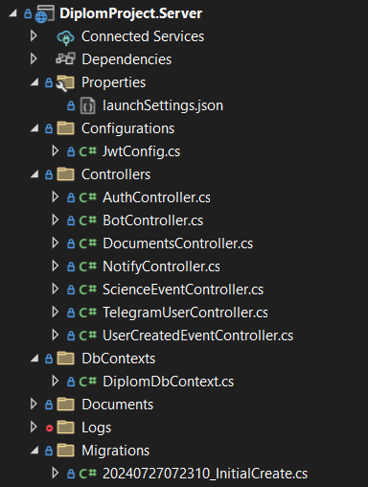
Рисунок 1 - API (Server)
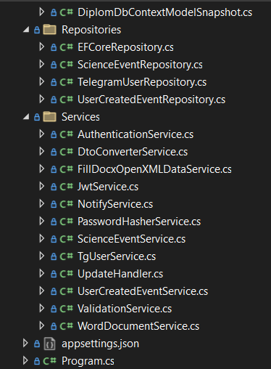
Рисунок 2 - API (Server)

Domain:
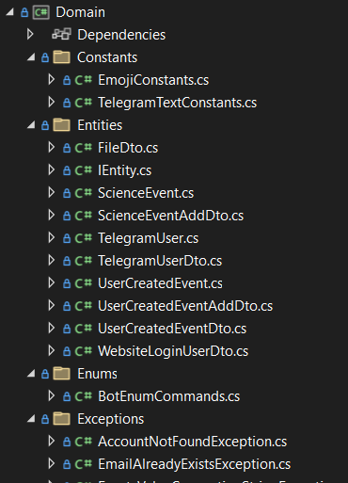
Рисунок 3 - Domain слой сервера

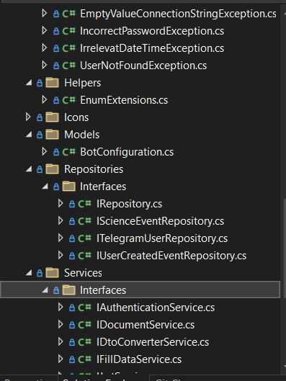
Рисунок 4 - Domain слой сервера
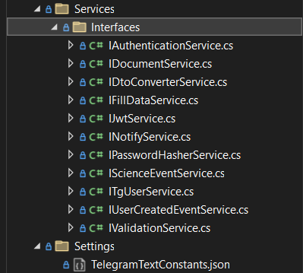
Рисунок 5 - Domain слой сервера

Telegram library:
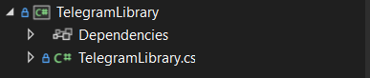
Рисунок 6 - Telegram library

Клиентская веб-часть:
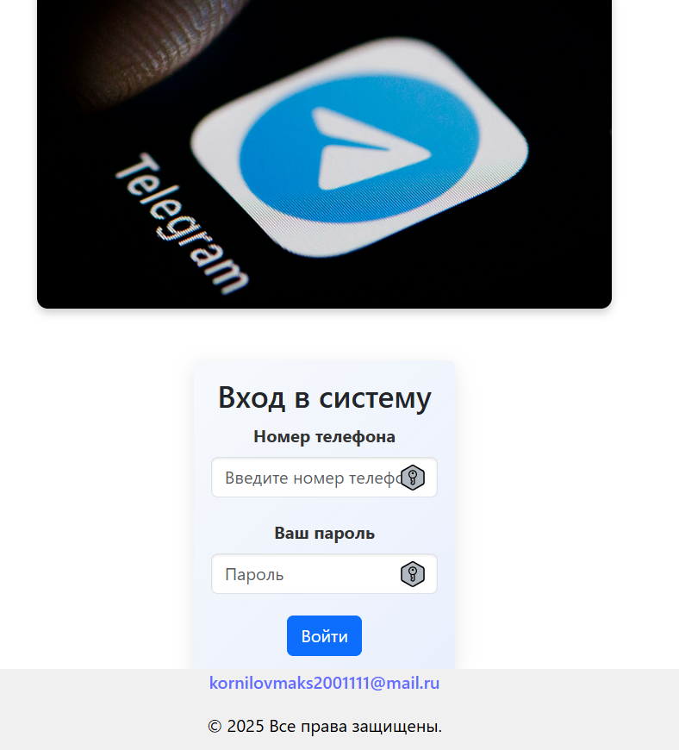
Рисунок 7- Вход в систему СНО и СМУ
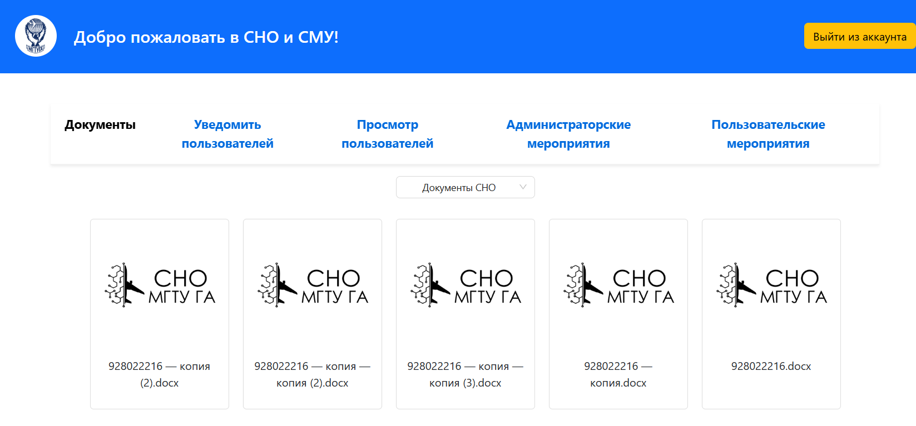
Рисунок 8 - Раздел с документами СНО

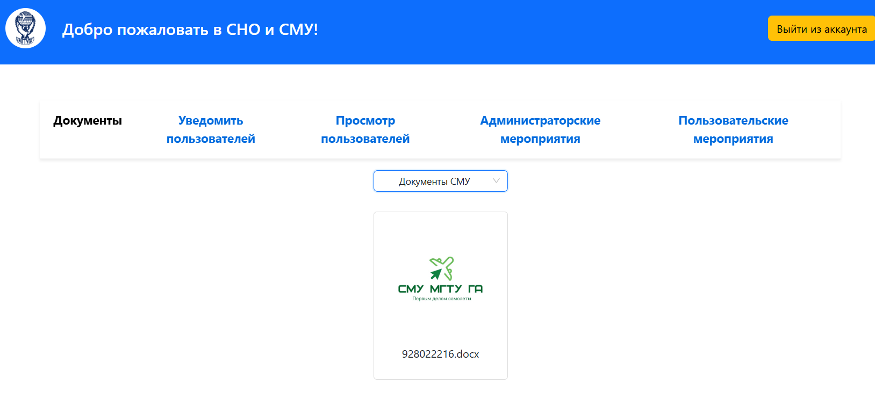
Рисунок 9 - Раздел с документами СМУ

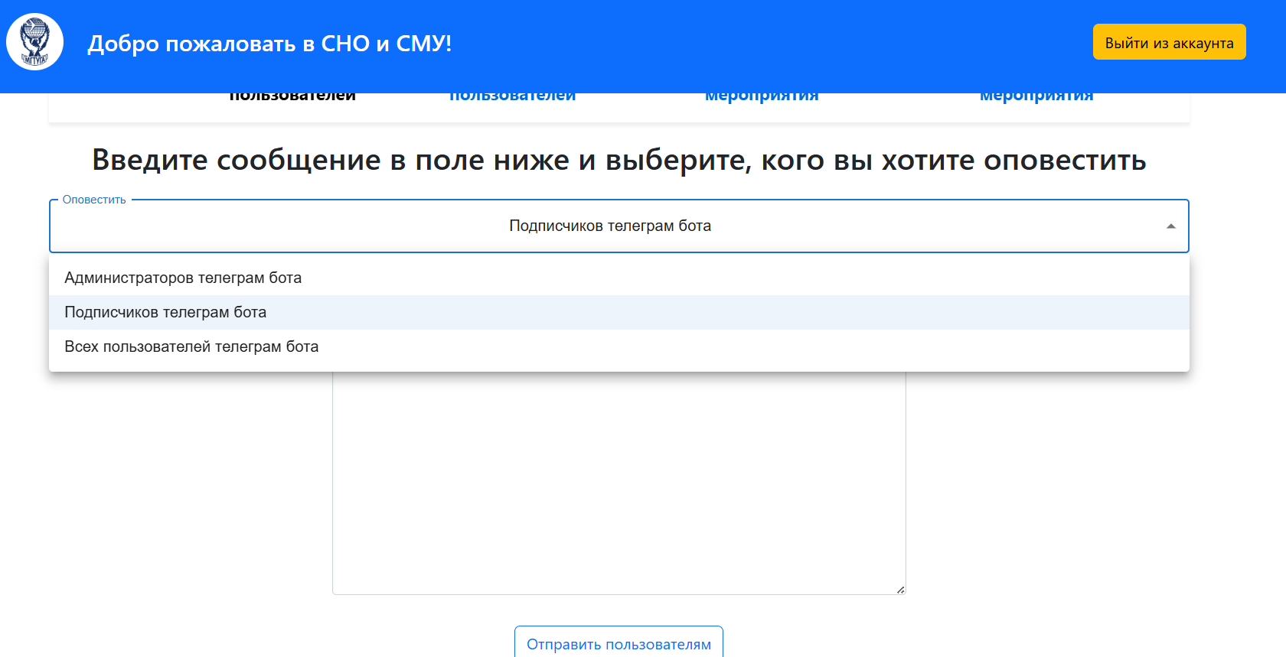
Рисунок 10 - Раздел уведомления пользователей

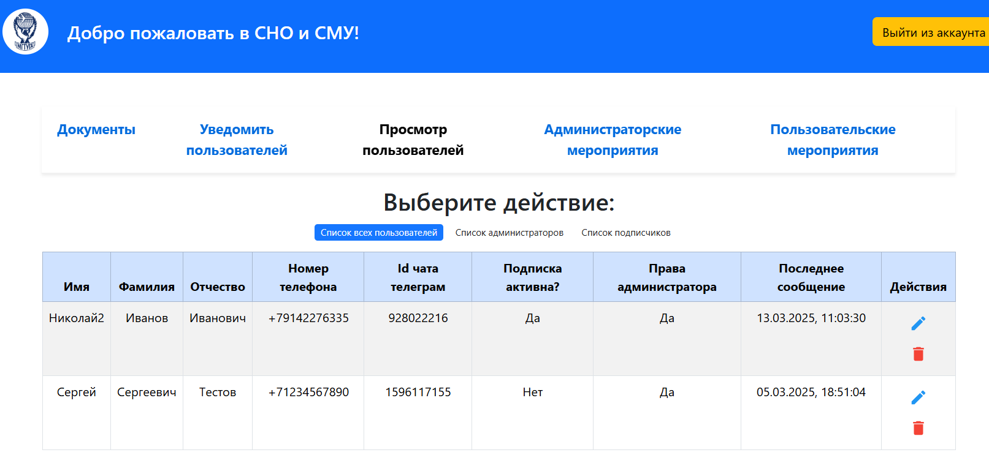
Рисунок 11 - Раздел просмотра пользователей телеграм бота

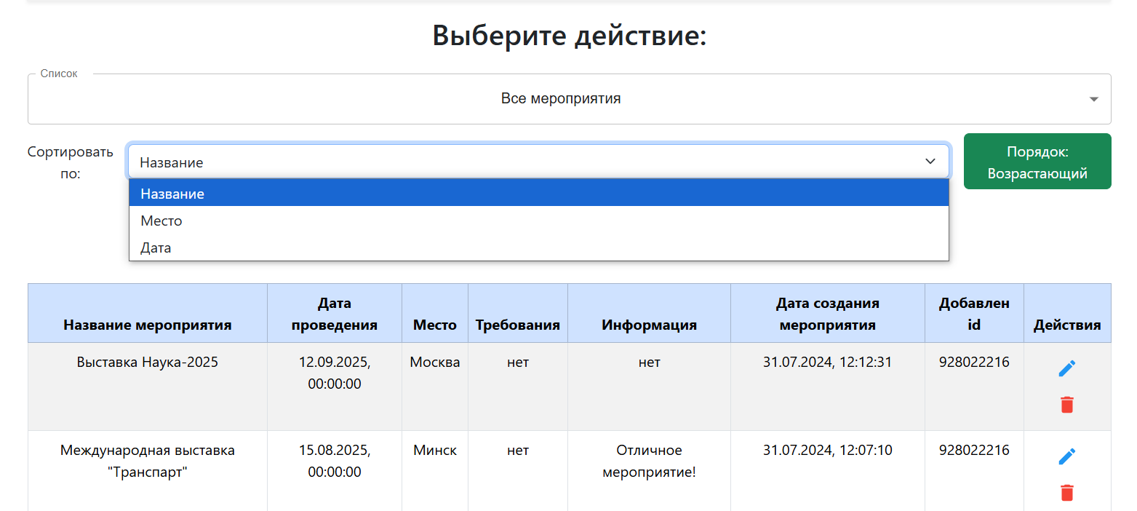
Рисунок 12 - Раздел просмотра мероприятий, добавленных администраторами

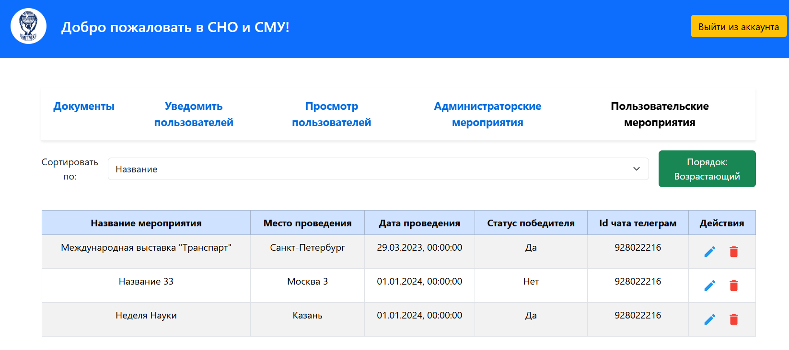
Рисунок 13 - Раздел просмотра мероприятий, добавленных пользователями

Структура базы данных:
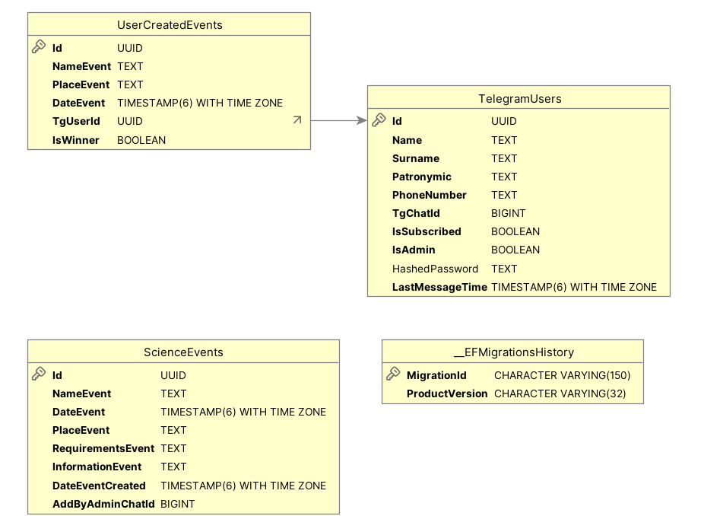
Рисунок 14 - Структура базы данных

Функционал проекта:
На данный момент реализован следующий функционал:
- Регистрация (через телеграм бот) и вход в аккаунт (веб часть);
- Изменение информации об аккаунте;
- Подача документов для вступления в СНО и СМУ (по форме);
- Внесение данных о мероприятиях администраторами;
- Внесение данных о мероприятиях пользователями;
- Оповещение всех пользователей, администраторов и подписчиков телеграм бота;
- Просмотр календаря актуальных мероприятий.

Приложения

UML - диаграммы
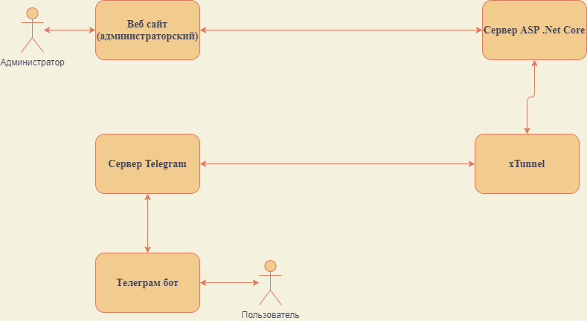
Рисунок 15 - Клиент-серверное взаимодействие

Доступные endpoint`ы (swagger)
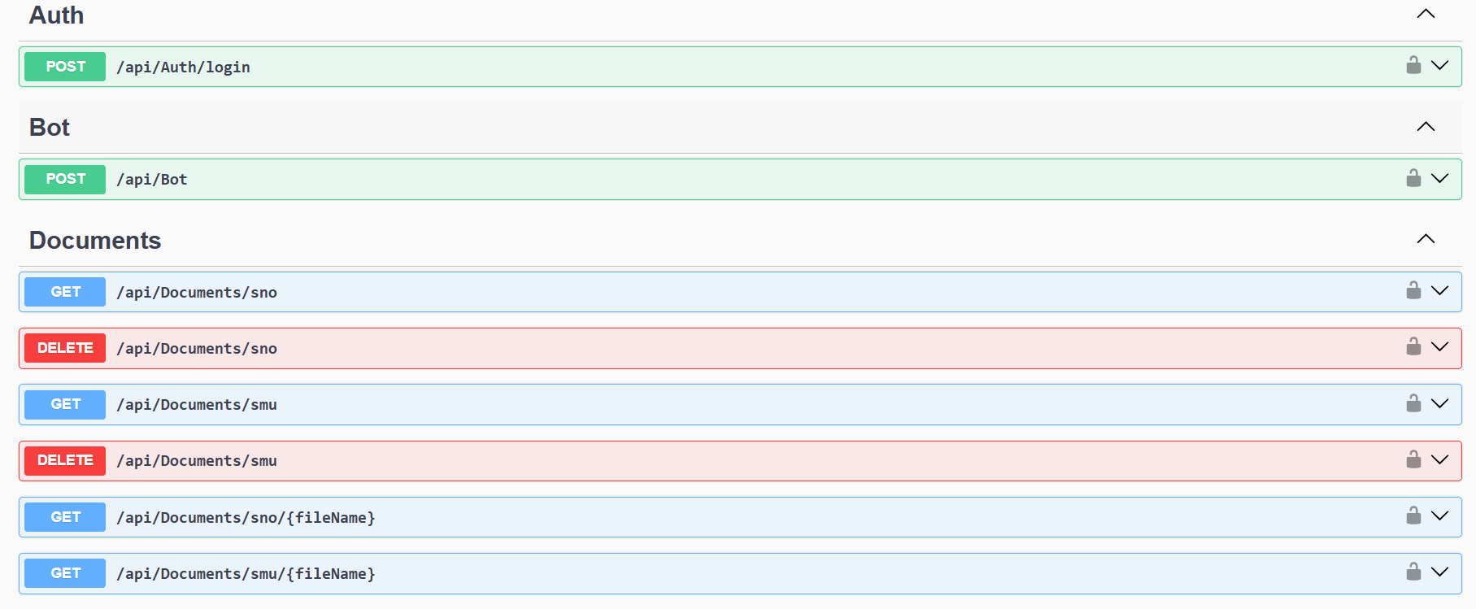
Рисунок 16 - Эндпоинты аутентификации и работы с документами
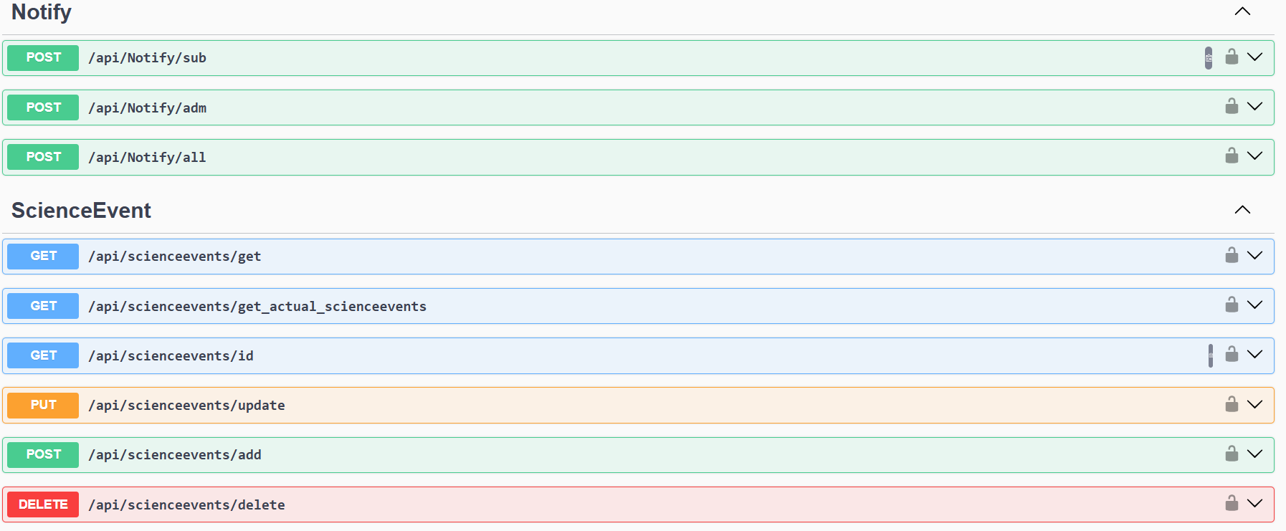
Рисунок 17 - Эндпоинты уведомлений и работы с мероприятиями, добавленными администраторами

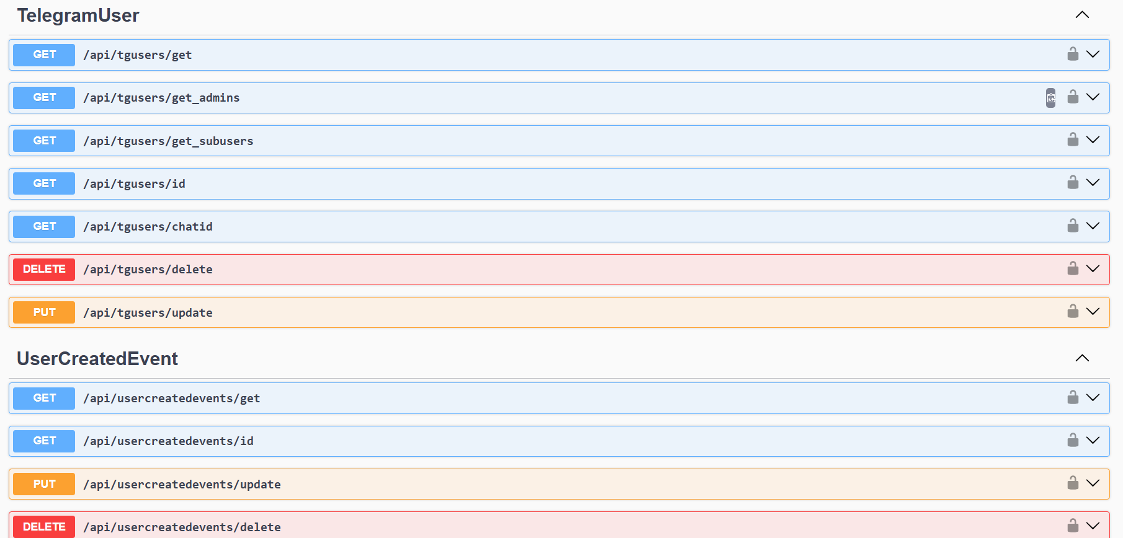
Рисунок 18 - Эндпоинты работы с пользователями телеграм бота и их участиями в мероприятиях

Заключение
Из-за дорогой стоимости облачного серверного оборудования в качестве хоста выступает мой ПК.
Ссылка на Github ASP.NET Core сервер: https://github.com/maksit32/DiplomProject/tree/master/DiplomProject.Server
Ссылка на Github React + Vite: https://github.com/maksit32/DiplomProject/tree/master/diplomproject.client

